黄秋生，黄了……

原创 有里儿有面 [有理儿有面](javascript:void(0);)

**有理儿有面**

微信号 youli-youmian

功能介绍 你说是不是

2019-12-21[原文](https://mp.weixin.qq.com/s?__biz=Mzg3MjEyMTYyNg==&mid=2247486429&idx=1&sn=8623b70ac3bf1bf08d74cb4b8d28f40f&chksm=cef55fa8f982d6be08391cb4499be0bc6bbddb4926f3ce72133718357d12d038f22efff5435b&scene=27#wechat_redirect&cpage=85)

收录于话题

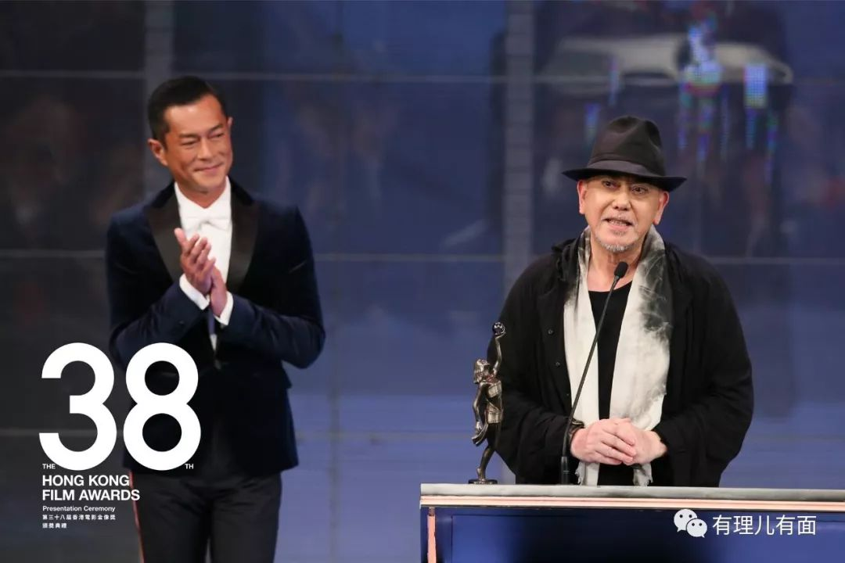

今年4月，黄秋生第三次获得香港电影金像奖最佳男主角奖，演技再次受到肯定。然而，光鲜的背后，“愤青”、“毒舌”、“黄老邪”、“烂片之王”等特有称号却不绝于耳，近些年其“港独”言行更甚嚣尘上，所有的荣誉都随之黯淡。

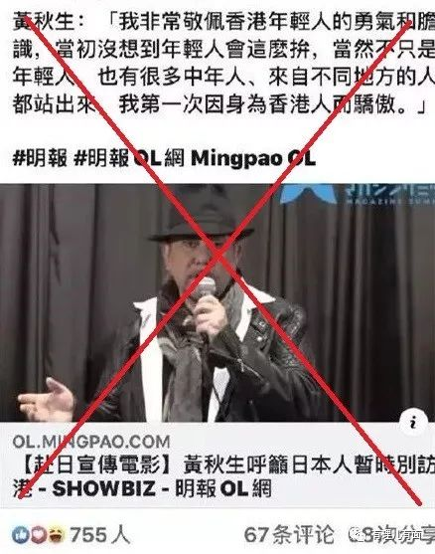

近日，黄秋生到日本宣传新片，当日本媒体问到香港问题时，他竟然“呼吁”：日本人不要去香港，因为香港的警察疯了。之后还指称香港的将来需要港人自己争取，非常敬佩香港年轻人的勇气和胆识。他所指的年轻人恰恰是参与暴力示威游行的暴徒。修例风波期间，黄秋生还到现场鼓舞暴徒，与“港独”头目黄之锋亲切合影。昔日的他怎么变“黄”了？有理哥带你翻翻底儿。

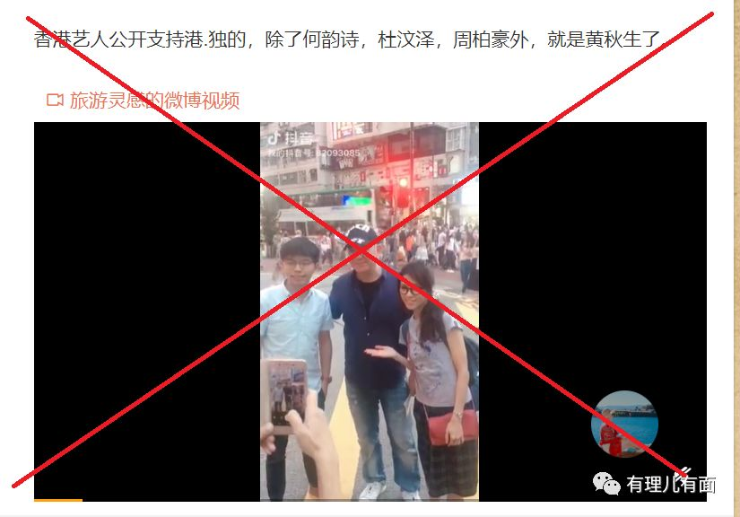

**“不经意间”的人生开端**



中英组合的家庭在殖民时期的香港很普通，就像电影里形容的母亲是“黑瘦华人”，父亲是“肥白英国佬”，以这类家庭为基本单位，反映了香港社会“半唐番”（混血儿）的景象。而黄秋生就出生在这样一个家庭。

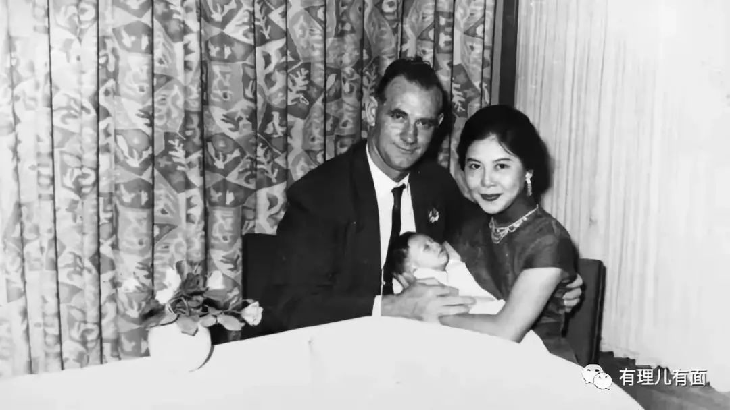

黄秋生的父亲曾是英国皇家空军飞行员，后担任前港英政府物料供应处官员，叫弗雷德里克•威廉•佩里。母亲黄尊仪是个女佣。母亲在他出生前患有重病，本以为不能生育，庆幸的是顺利诞下黄秋生，他的命运就这样“不经意间”的开始了。英国父亲只管生不管养，在他四岁的时候，便遗弃了母子俩，带着英国原配及子女去了澳大利亚。

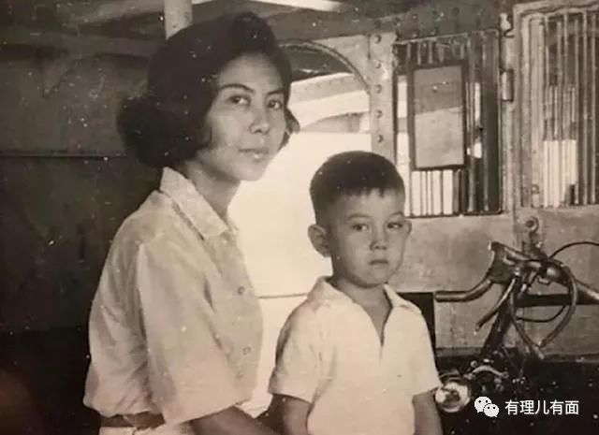

从此，黄秋生和母亲相依为命，过着颠沛流离、穷困潦倒的生活，从这个“笼屋”搬到那个“笼屋”。后来母亲改嫁，不幸再次降临到黄秋生头上。继父有好几个孩子，无暇顾及他的成长，关系相当一般。黄秋生甚至觉得自己像空气和垃圾一样。这种感受一直在他的心里埋藏着，当有一天听到香港人给自己起了一个难听的称呼—“鬼佬”之后，极度自卑感在黄秋生幼小的心里扎根。父爱的缺失和社会的排斥让黄秋生逐渐形成了极为偏执和叛逆的性格。

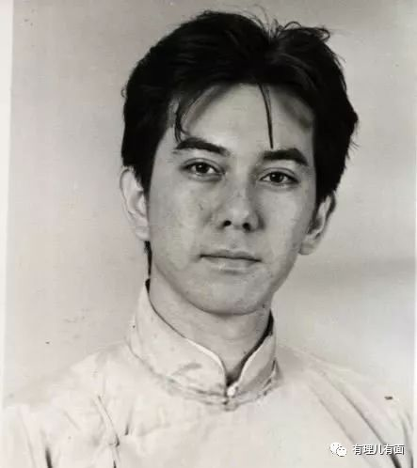

俗话说穷人家的孩子早当家，而黄秋生却是个不爱学习、喜欢邪门歪道的坏孩子。在寄宿学校老师眼里，他就是“废物”，又蠢又笨。黄秋生经常遭到欺凌，十五岁的时候还险些被性侵。儿时的不幸、青少年的叛逆让黄秋生的内心越来越扭曲。毕业后，他做过搬运工、汽修工、装修工等职业，直到接触影视以后生活才开始改变，生活的磨砺造就了他对于角色的特有解读，虽然因为他的混血长相而经常被安排“番邦异族”的角色，以至于成为人们口中的“烂片之王”，但与众不同的演技还是让他脱颖而出。

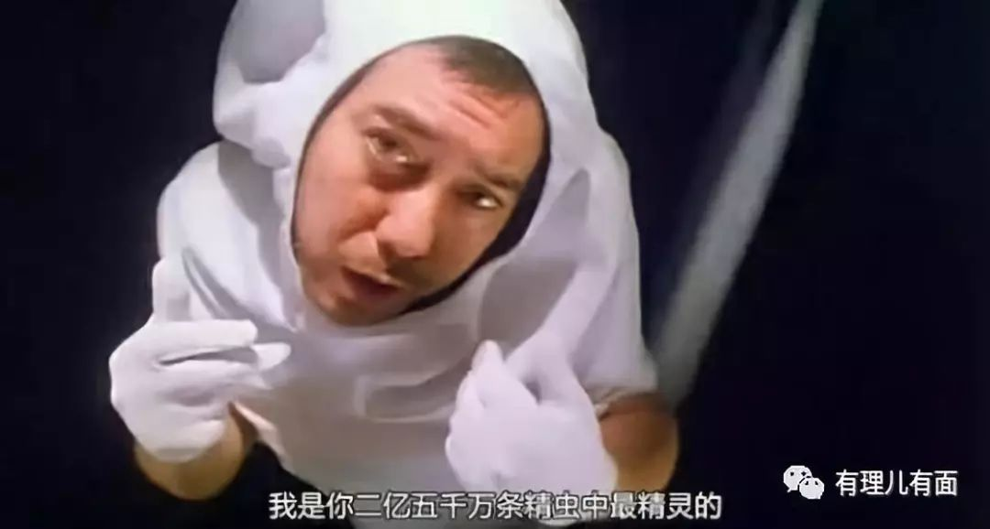

**共产主义的“崇拜者”**



青年时期的黄秋生对共产主义产生了浓厚的兴趣。一名政治老师对他影响最大，据说这个老师是极度热血的香港进步青年，一心想为国家做贡献，黄秋生被老师的精神所感染。

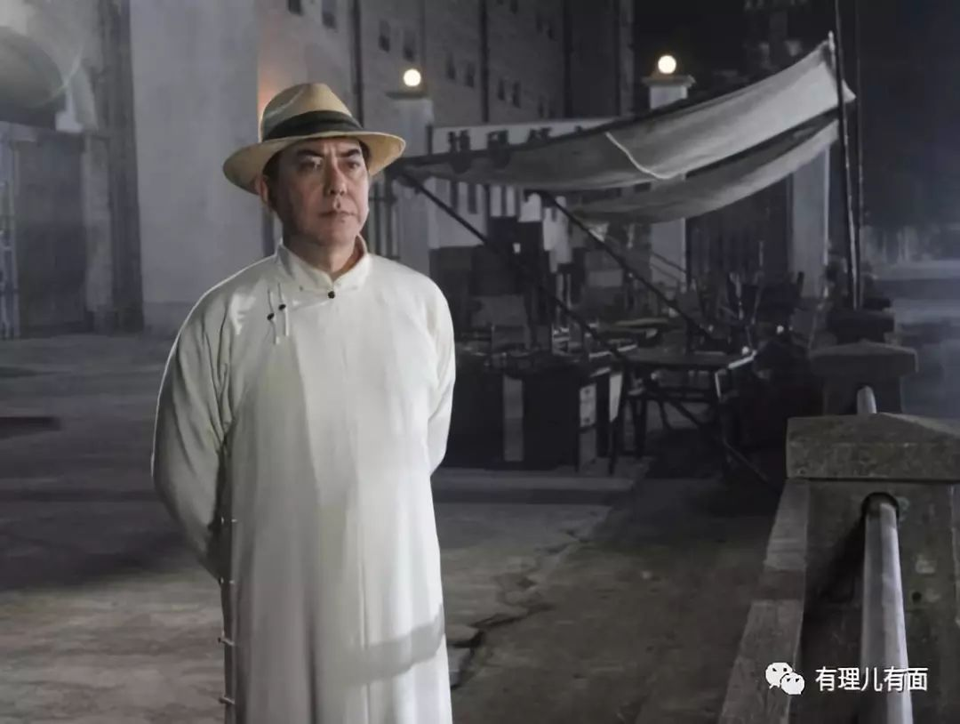

受此影响，毛泽东成为了他心目中的绝对偶像。他会背毛主席语录，家里挂着毛主席像，爱看《红旗》杂志，喜欢鲁迅等有战士特质的人，更喜欢亚历山大大帝、成吉思汗和贝多芬身上的英雄情结。香港回归10周年，他还献上爱国之作《老港正传》，影片讲述了由黄秋生饰演的左向港从1967年到2007年间的爱国梦想。剧中的他喜欢哼唱《歌唱祖国》、《智取老虎山》，一生最大的愿望就是能到北京天安门去看看。

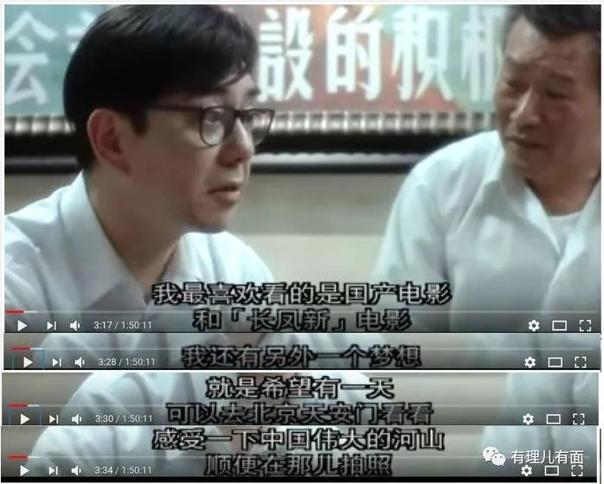

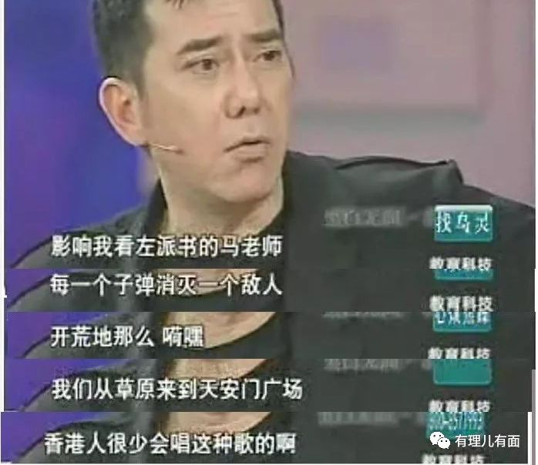

生活中的黄秋生会唱会背中国六七十年代的红歌、诗词。《沁园春•雪》他能够脱口而出，毫不顾忌的在曾封杀他多年的台湾节目上只字不差的背诵出来，并表示 “昔日因我一番爱国言论将我拒诸门外。今日我偏要在此大声吟咏你过往听不得的诗歌”。黄秋生不论形象还是性格，一直是香港影视圈一个特殊的存在。

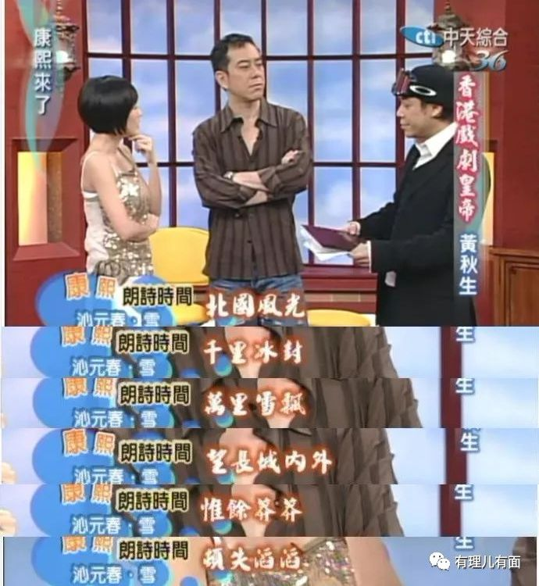

但也正是因为黄秋生极端偏执和异常反叛的性格，让他的思想非常容易“走火入魔”。突然的爱国和突然的反中，在黄秋生这里，仿若翻书一样轻易改变。

**一件事暴露了他的“港独”倾向**



黄秋生出道很早，但和杜汶泽一样，也是凭演技在《无间道》里饰演黄警官后受到影迷的热捧，到内地边拍戏边做综艺节目，混得大红大紫风生水起。

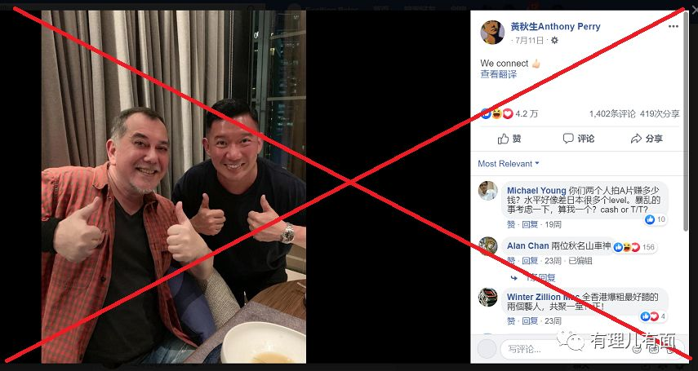

但2014年非法“占中”期间，黄秋生却和另一名“港独”艺人张敬轩一起领唱短片《谁还未觉醒》里的“占中主题曲”《问谁未发声》，鼓动民众正面对抗特区政府，仅一天油管上播放量就超过了100万次，黄秋生还把短片上传到脸书上，“呼吁”大家观看和传播，称希望香港以后面对大是大非的时候，就拿出这首歌来鼓励民众。

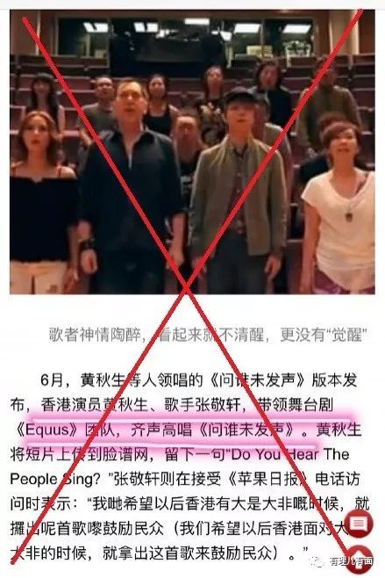

可黄秋生没想到，他的言行被推上舆论风口，引起轩然大波，一时间千夫所指。但不得不说“黄老邪”果然为人处世极为圆滑，一看风头不对，立刻在微博连发多条声明，否认“港独”立场，他辩解称“我不是什么港独分子，亦从来未支持过任何港独行动，未曾发表过任何港独言论，港独分子是SB”。

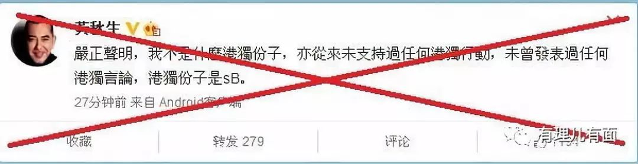

虽然黄秋生百般否认，但再丰满的词汇也没能骗过网友的眼睛。自此他深深的被打上了“港独”的烙印，从此他回归内地市场的希望破灭。暴露了本质的黄秋生索性更加肆无忌惮地支持“港独”，对内地也越来越仇视，有机会就抹黑内地。

**从“舌毒”到“港独”的演化过程**



在修例风波中，黄秋生颠倒黑白，无视暴徒污损国旗国徽、袭击警察、“私了”平民、制造社会混乱的事实，反而攻击香港特区政府、大肆抹黑港警止暴制乱。

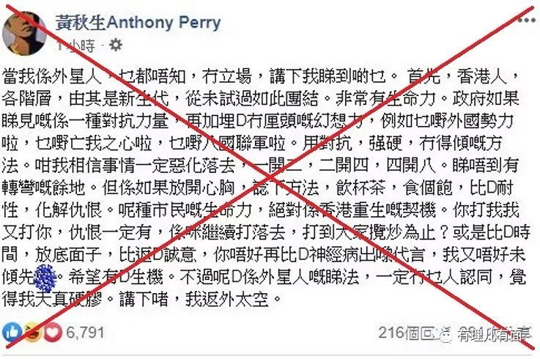

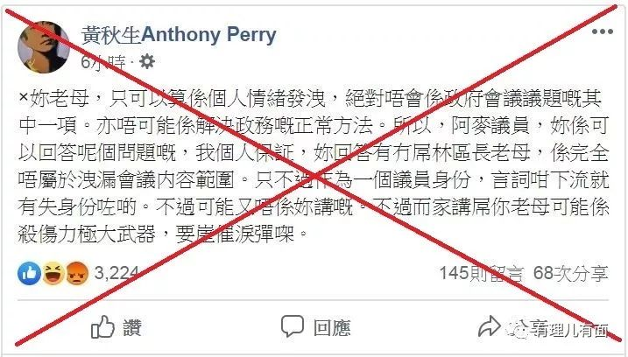

修例风波期间，黄秋生的“港独”嘴脸暴露无遗。他在脸书放言“我们一直在说的就是给和平一个机会。记住，世界都在看”，诬称香港特区政府正在扼杀民众乞求和平的这一诉求。6月12日，黄秋生在脸书上贴出1933年德国纳粹当街迫害犹太人和2019年香港警察在地铁截查非法示威者的对比照片，抹黑港警的正当执法是暴行、是迫害。

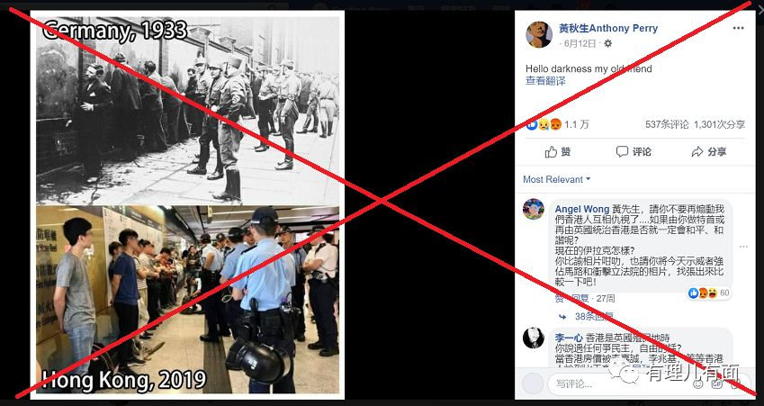

针对港府推出的《禁止蒙面规例》被香港高等法院裁定部分违宪，遭到全国人大常委会谴责一事。黄秋生在脸书上诡辩称：“管你是不是违宪，管你有没有什么法，因为满街都是毒气，我就一定要戴口罩。现在仅仅要是安全呼吸的自由！你们这样撑警，那就不要戴口罩，在街上用力多吸几口有毒空气。”他叫嚣 “呼吸都不安全，还讲什么法律？我就不信你警察同家人24小时都戴猪嘴，反正大家现在一起玩完”。

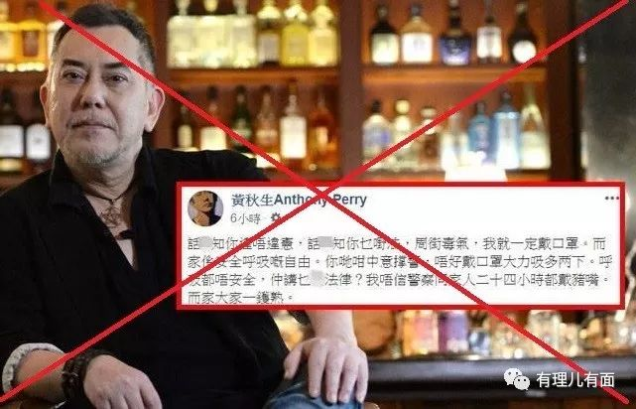

而对于11月18日暴徒占领理工大学与警方对抗，香港警队使用水炮车、催泪弹、布袋弹等最低武力对暴徒进行合法围捕一事，黄秋生紧急在推特上传视频，内容只片面的呈现警察的平暴行为，而对暴徒破坏校园秩序、武力攻击警方的画面却毫无体现，以此来误导网友，还向国际社会呼吁：“Please help HK!”。有理哥试问，黄秋生你可以用电影蒙太奇的手法来表达自己的观点，但千万不要用这种低智商的操作来抹黑香港警队、掩盖暴乱的事实，更何况香港是中国的一个特别行政区，中国能管好自己的事，为什么要向外国人寻求帮助？

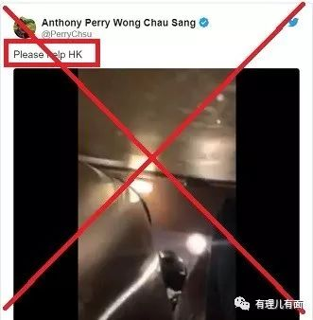

在此期间，黄秋生还在“叛国乱港四人帮”之首黎智英控制的黄媒《苹果日报》上诋毁“警方要抓完香港人啦，现在已经是战争，不是抗争！”，对当晚警察抓捕了大量假扮为义务急救员的暴徒，黄秋生则诬称：“人道危机，上国际法庭，连同情伤者都成了罪名”。

不仅如此，黄秋生作为一个坚定的“港独”分子，不仅仅是打打嘴炮，还真正做到了“知行合一”，亲自上街支持暴力示威活动，并与“港独”头目黄之锋亲切合影，让人唏嘘。

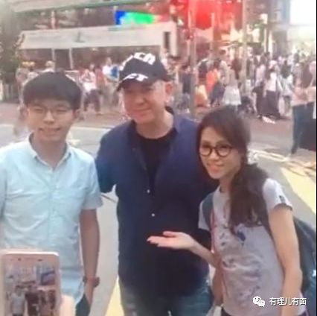

他不但为撑暴纵暴摇旗呐喊，还在网络上恬不知耻的说自己是英国人，并一直为自己是英国人而感到自豪，却全然忘了生父当年抛妻弃子的事，何其讽刺。据称黄秋生已经在英国找到了失散多年的同父异母的两个英国哥哥，并准备正式改名为“佩里”移居英国，黄媒称之为落叶归根，真的让人无语。

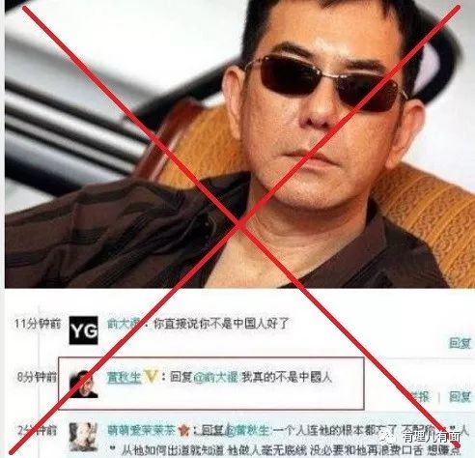

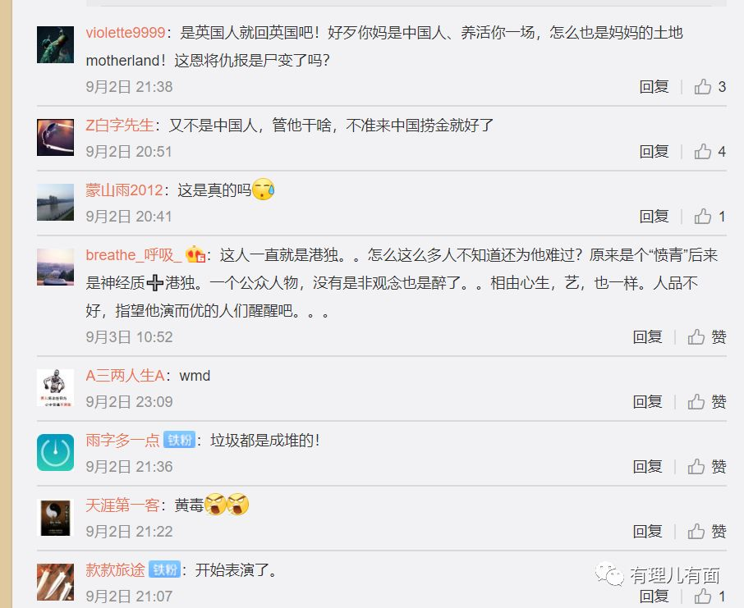

如果有一天，黄秋生真的要走，有理哥当送上一首歌让其好好听听，香港歌手张明敏在30多年唱响的《我的中国心》，“洋装虽然穿在身，我心依然是中国心，我的祖先早已把我的一切，烙上中国印”。

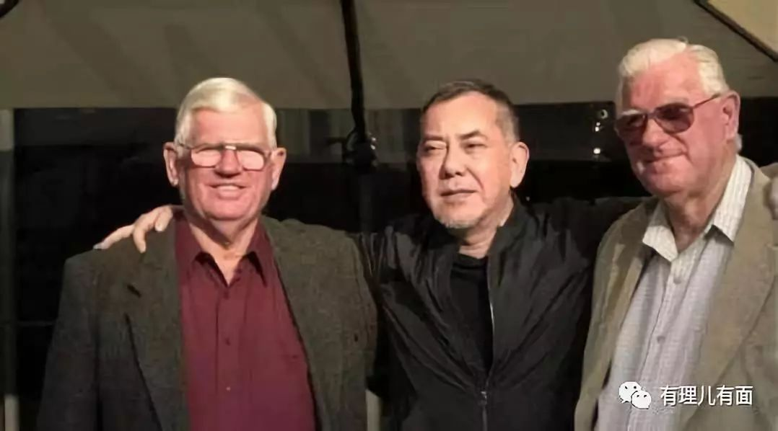

无论拿过几个影帝，无论电影作品多么让人难忘，无论演技多么高超，只要不爱自己的祖国甚至攻击诋毁自己的同胞，那取得的所有成绩都可以归零。国家面前，没有明星！一个人如果不尊重自己的国家，不承认自己的身份，反而做分裂国家的走狗，那就不要在此停留。

黄秋生，立场黄了，事业黄了，人生也就黄了……就像黄昏的落日，再想努力释放“光芒”，迎来的也只会是无尽的黑暗！

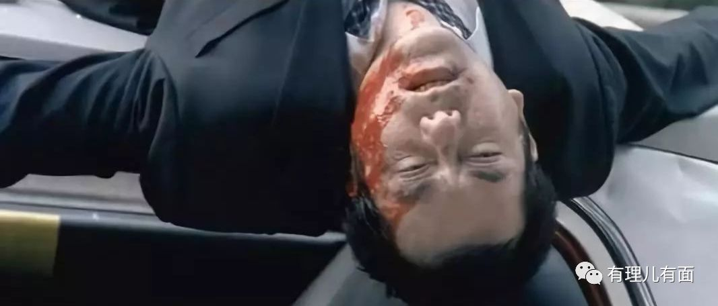

有里儿有面

**微信扫一扫赞赏作者** **赞赏**

已喜欢，对作者说句悄悄话

取消

**发送给作者**

**发送**

最多40字，当前共字

 人赞赏

上一页 1/3 下一页

长按二维码向我转账

受苹果公司新规定影响，微信 iOS 版的赞赏功能被关闭，可通过二维码转账支持公众号。

### 精选留言

用户设置不下载评论